AFS

1)
M1 = { a, b, c } ; M2 = { b, d, e, f }
Vereinigung: M3 = M1 oder M2 = { a, b, c, d, e, f }
Durchschnitt: M3 = M1 und M2 = { b }
Differenz: M3 = M1 \ M2 = { a, c }
Kreuzprodukt: M3 = M1 x M2 = { ab, ad, ae, af, bb, bd, be, bf, cb, cd, ce, cf }

Eine Menge M heißt abzählbar unendlich, wenn sie zur Menge N der natürlichen Zahlen gleichmächtig ist. Alle anderen unendlichen Mengen sollen überabzählbar unendlich heißen.
Die abzählbare Unendlichkeit einer Menge M bedeutet also nichts anderes, als dass M mit den natürlichen Zahlen durchnummeriert werden kann, quasi abgezählt werden kann.

2)
Alphabet (Sigma): Eine endliche nicht-leere Menge von Symbolen

Wort: Eine Aneinanderreihung von Symbolen eines Alphabets

Sprache (T): Die Menge aller Eingabefolgen, die von einem Automaten A
akzeptiert werden, nennt man die Sprache T des Automaten

endlicher Automat:
-Verfügt über eine endliche Menge von Zuständen
-Folgezustand ist von Eingabezeichen und dem momentaten Zustand abhängig

Eingabe: dient zur Versorgung des Automaten mit Eingabedaten ei aus den sog. Eingabealphabet Sigma

Interne Zustände: werden als Reaktion auf die Eingabe durchlaufen

Ausgabe: sind die vom Automaten i.d.R. produzierten Ausgabedaten mit A = Ausgabealphabet

2 unterschiedliche Automatenmodelle sind äquivalent (s =~ s') wenn die Menge der Worte, die in einen Endzustand führen, für beide identisch ist delta(s,w) Element von F <=> delta(s', w) Element von F für alle w Element von Sigma*.

Eine Sprache ist regulär wenn sie von einem endlichen Automaten akzeptiert wird

Sigma = {a, b} ; S = Knoten ; F = Endknoten ; S0 = Startknoten => A = (S, S0, F, Sigma, S)

3)
-Die Vereinigung zweier entscheidbarer Mengen ist entscheidbar => wahr
-Jede von einem DFA akzeptierte Sprache wird auch von einem äquivalenten NFA akzeptiert, der
möglicherweise weniger Zustände hat => wahr
-Jede Sprache enthält das leere Wort => falsch
-Seinen La, Lb ∈ Typ3 zwei beliebige reguläre Sprachen. Dann gilt: La ∪ Lb ∈ Typ3. => wahr
-Es gibt reguläre Sprachen, die nicht von einem nichtdeterministischen endlichen Automaten mit ε-
Übergängen akzeptiert werden können. => falsch
-Alle regulären Sprachen sind endlich => falsch

4)
Teilmengenkonstruktion

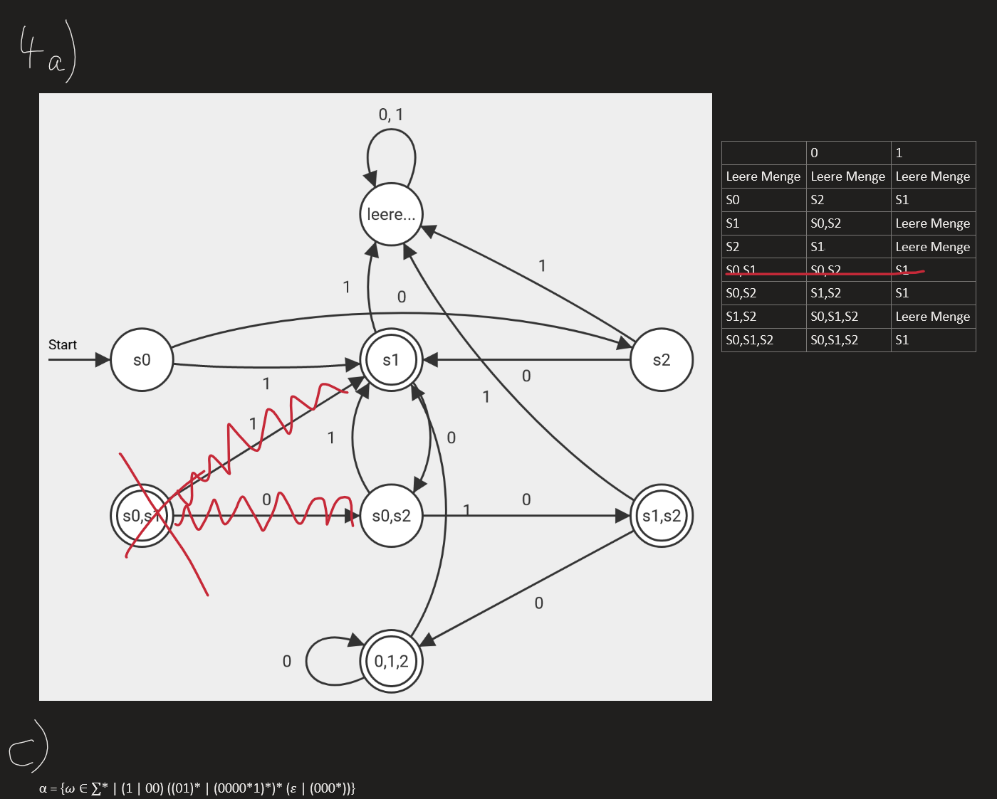
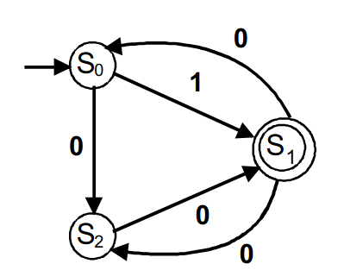
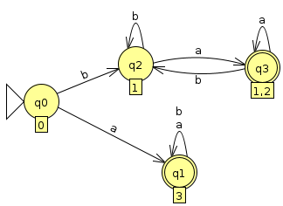
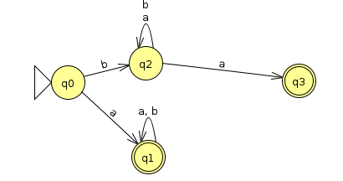

DEA minimieren
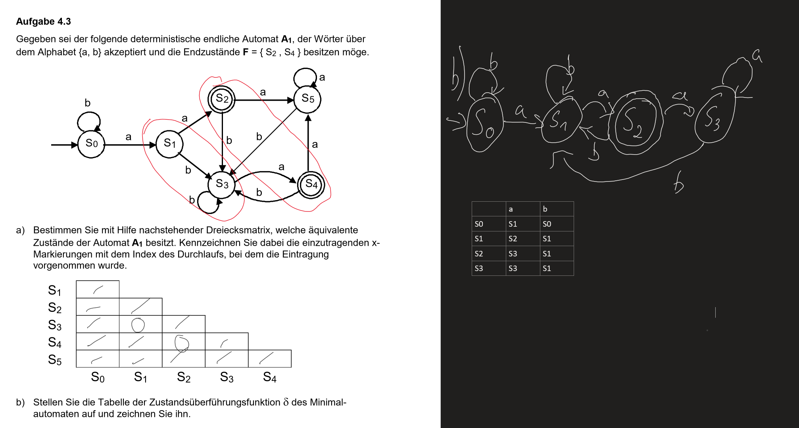

5)
